SỞ GIÁO DỤC VÀ ĐẠO TÀO
THÀNH PHỐ HỒ CHÍ MINH
TRƯỜNG THPT NGUYỄN TẤT THÀNH
GỢI Ý HƯỚNG DẪN HỌC SINH TỰ HỌC – TUẦN 11, 12
MÔN Tin HỌC – KHỐI 11
NỘI DUNG
Tên bài học/ chủ đề | Chủ đề 3: CẤU TRÚC rẽ nhánh VÀ LẶP  Bài 9: CẤU TRÚC rẽ nhánh
Hoạt động 1: Đọc tài liệu và thực hiện các yêu cầu. | - Tài liệu tham khảo:  - Sách giáo khoa Tin học 11 (bản chuẩn):  Bài 9: Cấu trúc rẽ nhánh  - Video bài giảng:  Bài 9: https://youtu.be/MaTU__vqeuM  - Tóm tắt kiến thức cần ghi nhớ (phụ lục 1 – đính kèm)  - Mục tiêu bài 9: Cấu trúc rẽ nhánh  - Về kiến thức:  - Hiểu được nhu cầu sử dụng cấu trúc rẽ nhánh trong biểu diễn thuật toán;  - Hiểu câu lệnh rẽ nhánh (dạng thiếu và dạng đủ) và câu lệnh ghép;  - Bước đầu hình thành khái niệm lập trình có cấu trúc;  - Về kĩ năng:  - Sử dụng cấu trúc rẽ nhánh trong mô tả thuật toán của một số bài toán đơn giản;  - Diễn đạt đúng các câu lệnh rẽ nhánh dạng thiếu, rẽ nhánh dạng đủ, câu lệnh ghép và áp dụng để thể hiện được thuật toán của một số bài toán đơn giản.  - Về thái độ:  - Tiếp tục xây dựng lòng ham thích giải toán lập trình trên máy tính điện tử;  - Tiếp tục rèn luyện các phẩm chất cần thiết của người lập trình như xem xét giải quyết vấn đề một cách cẩn thận, chu đáo, có sáng tạo, không thoả mãn với các kết quả đạt được … Điều này thể hiện trong suốt quá trình từ khi phân tích bài toán đến khi lựa chọn dữ liệu, cấu trúc điều khiển thực hiện thuật toán, viết chương trình và cuối cùng là dịch, sửa lỗi, kiểm thử, cải tiến thích ứng với các bộ test dữ liệu và trạng thái bài toán khác nhau.  - Yêu cầu:  - Học sinh ghi chép cẩn thận phụ lục 1 vào vở bài tập, cần đánh dấu, tô màu các cú pháp (bộ qui tắc để viết chương trình) học sinh thấy khó ghi nhớ, các ví dụ, các chú ý, các trình tự thao tác. Khi đánh dấu, tô màu, kẻ bảng, kẻ khung, gạch dưới, vẽ hình cần cẩn thận, rõ, sạch.  - Trong quá trình đọc và ghi chép, nếu thắc mắc học sinh điền vào Phiếu tổng hợp thắc mắc (phụ lục 2 – đính kèm) và sớm liên hệ với giáo viên để được kịp thời giải đáp.
Hoạt động 2: Kiểm tra, đánh giá quá trình tự học. | - Hoàn thành phiếu học tập (phụ lục 3 – đính kèm), chụp và nộp lại theo yêu cầu của giáo viên.

PHỤ LỤC 1

CHƯƠNG III. CẤU TRÚC RẼ NHÁNH VÀ LẶP

BÀI 9. CẤU TRÚC RẼ NHÁNH
- Rẽ nhánh (cấu trúc rẽ nhánh)
- Mệnh đề thiếu: Nếu … thì …
- Mệnh đề đủ: Nếu … thì … , nếu không thì …
Ví dụ
- Nếu a 2 thì a là số chẵn
- Giải phương trình bậc hai: ax² + bx + c = 0 (a≠0)
- Tính biệt số delta D = b² – 4ac
- Nếu D < 0 thì thông báo phương trình vô nghiêm, nếu không thì (ngược lại) tính và đưa ra nghiệm.
- Câu lệnh if – then
- Dạng thiếu:
if <điều kiện> then <câu lệnh>;
- Dạng đủ:
if <điều kiện> then <câu lệnh 1> else <câu lệnh 2>;
trong đó:
- Điều kiện là biểu thức lôgic.
- Câu lệnh, câu lệnh 1, câu lệnh 2 là một câu lệnh của Pascal.

Điều kiện
Câu lệnh
đúng
sai
Hình a. Dạng thiếu
Điều kiện
Câu lệnh 1
đúng
Câu lệnh 2
sai
Hình b. Dạng đủ
Ở dạng thiếu | Ở dạng đủ
điều kiện sẽ được tính và kiểm tra. Nếu điều kiện đúng (có giá trị true) thì câu lệnh sẽ được thực hiện, ngược lại thì câu lệnh sẽ bị bỏ qua (hình a). | điều kiện cũng được tính và kiểm tra. Nếu điều kiện đúng thì câu lệnh 1 sẽ được thực hiện, ngược lại thì câu lệnh 2 sẽ được thực hiện (hình b).  Lưu ý: dạng đủ có thể lồng nhau.
Ví dụ 1  if (a mod 2)=0 then writeln(a, ‘ la so chan’); | Ví dụ 2  if (a mod 2)=0 then writeln(a, ‘ la so chan’)  else writeln(a, ‘ la so le’);
Ví dụ 3. Để tìm số lớn nhất max trong 2 số a và b, có thể thực hiện bằng 2 cách:
Cách 1: dùng câu lệnh gán max:=a và lệnh if-then dạng thiếu  max:=a;  if max<b then max:=b; | Cách 2: dùng một lệnh if-then dạng đủ  if a<b then max:=b else max:=a;
- Câu lệnh ghép
- Câu lệnh ghép là dãy liên tiếp nhiều câu lệnh (từ 2 câu lệnh trở lên) được ghép lại thành một nhóm nằm giữa hai từ khóa begin và end; (trong Pascal)
begin
<các câu lệnh>;
end;
- Câu lệnh, câu lệnh 1, câu lệnh 2 trong các câu lệnh if-then ở mục 2. trên có thể là câu lệnh ghép.
- Thuật ngữ câu lệnh được hiểu chung cho cả câu lệnh đơn và câu lệnh ghép (câu lệnh đơn, câu lệnh ghép thì đều là câu lệnh).
- Việc thực hiện một câu lệnh ghép là thực hiện lần lượt các câu lệnh thành phần trong dãy. Một câu lệnh ghép có thể chứa một câu lệnh ghép khác – và câu lệnh ghép khác này được xem như là một thành phần của nó.
Ví dụ 4: | Ví dụ 5:
begin  tg:=a;  a:= b;  b:= tg;  end; | if D<0 then writeln(‘phuong trinh vo nghiem’)  else  begin  x1:= (-b – sqrt(b*b – 4*a*c))/(2*a);  x2:= -b/a – x1;  end;
- Một số Ví dụ
Ví dụ 6. Tìm nghiệm thực của phương trình bậc hai: ax² + bx + c = 0 (a≠0)
Input: 3 hệ số a (a khác 0), b, c nhập từ bàn phím
Output: đưa ra màn hình các nghiệm thực hoặc thông báo “Phuong trinh bac hai vo nghiem”
Cài đặt chương trình | Kết quả chương trình chạy thử:
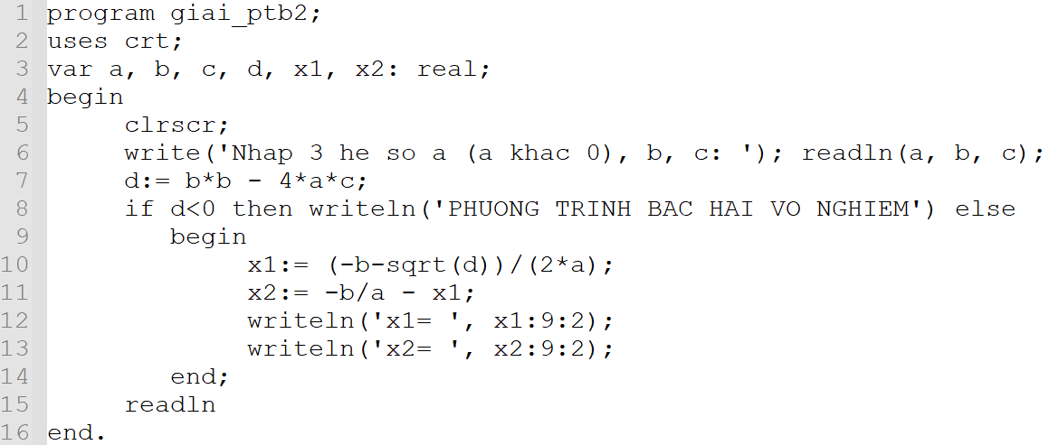 | 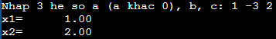  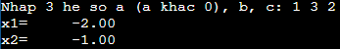  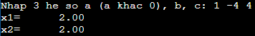  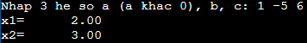  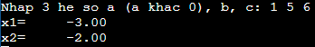

PHỤ LỤC 2

PHIẾU TỔNG HỢP CÂU HỎI – THẮC MẮC
CỦA HỌC SINH TRONG QUÁ TRÌNH TỰ HỌC – TUẦN 11, 12

Trường THPT Nguyễn Tất Thành
Lớp: 11A…
Họ tên học sinh: Stt:
BÀI | NỘI DUNG HỌC TẬP | CÂU HỎI CỦA HỌC SINH
9 | Mục: …  Phần: …

PHỤ LỤC 3
PHIẾU HỌC TẬP
Phần 1. Câu hỏi
Bài 9: Cấu trúc rẽ nhánh
- Với cấu trúc rẽ nhánh if <điều kiện> then <câu lệnh>; thì điều kiện là:

- Biểu thức lôgic.
- Biểu thức số học.
- Biểu thức quan hệ.
- Tất cả đáp án A, B và C đều đúng.

- Với cấu trúc rẽ nhánh if <điều kiện> then <câu lệnh>; thì câu lệnh được thực hiện khi:

- Điều kiện không tính được;
- Điều kiện được tính toán xong;
- Điều kiện được tính toán và cho giá trị đúng;
- Điều kiện được tính toán và cho giá trị sai;

- Trong ngôn ngữ lập trình Pascal, cấu trúc câu lệnh if-then dạng thiếu có dạng:

- if <điều kiện> then <câu lệnh >
- if <điều kiện>; then <câu lệnh>
- if <điều kiện> then <câu lệnh>;
- if <điều kiện>; then <câu lệnh>;

- Cho a là một biến có kiểu dữ liệu là số nguyên. Hãy chọn đoạn lệnh viết ĐÚNG:

- if a mod 3 = 0 then write(a, ‘ chia het cho 3’)
- if a mod 3 = 0; then write(a, ‘ chia het cho 3’)
- if a mod 3 = 0 then write(a, ‘ chia het cho 3’);
- if a mod 3 = 0; then write(a, ‘ chia het cho 3’);

- Với cấu trúc rẽ nhánh if <điều kiện> then <câu lệnh 1> else <câu lệnh 2>; thì câu lệnh 1 được thực hiện khi:

- Điều kiện sai.
- Điều kiện đúng.
- Điều kiện đúng hoặc sai.
- Điều kiện không tính toán được.

- Với cấu trúc rẽ nhánh if <điều kiện> then <câu lệnh 1> else <câu lệnh 2>; thì câu lệnh 2 được thực hiện khi:

- Điều kiện sai.
- Điều kiện đúng.
- Điều kiện không tính toán được.
- Sau khi câu lệnh 1 được thực hiện.

- Trong ngôn ngữ lập trình Pascal, cấu trúc câu lệnh if-then-else dạng đủ có dạng:
- if <điều kiện> then <câu lệnh 1> else <câu lệnh 2>;
- if <điều kiện> then <câu lệnh 1>; else <câu lệnh 2>;
- if <điều kiện>; then <câu lệnh 1> else <câu lệnh 2>;
- if <điều kiện>; then <câu lệnh 1>; else <câu lệnh 2>;
- Hãy chọn đoạn lệnh thích hợp để so sánh 2 số a, b:

- if a > b then write(‘a > b’) else write(‘b > a’);
- if a > b then write(‘a > b’) else write(‘b >= a’);
- if a > b then write(‘b > a’) else write(‘a > b’);
- if a > b then write(‘b > a’) else write(‘a >= b’);

- Hãy chọn đoạn lệnh thích hợp để kiểm tra tính chẵn lẽ của số nguyên a:
- if a mod 2 = 0 then write(a, ‘ la so chan.’) else write(a, ‘ la so le.’);
- if a mod 2 = 0 then write(a, ‘ la so chan.’); else write(a, ‘ la so le.’);
- if a mod 2 = 0 then write(a, ‘ la so le.’) else write(a, ‘ la so chan.’);
- if a mod 2 = 0 then write(a, ‘ la so le.’); else write(a, ‘ la so chan.’);
- Cho đoạn chương trình:
var a: integer;
begin
a := 10;
if a mod 2 = 0 then
write(a, ‘ la so chan.’);
else
write(a, ‘ la so le.’);
end.
Kết quả khi chạy chương trình là gì?

- 10 la so chan.
- 10 la so le.
- Báo lỗi ở dòng số 5
- Báo lỗi ở dòng số 7

Phần 2. Trả lời
Câu | 1 | 2 | 3 | 4 | 5 | 6 | 7 | 8 | 9 | 10
Đáp án

